
Уважаемые родители!
Начался учебный год, а вместе с ним и хореографические занятия. Дети с радостью их посещают. Однако, от того, в какой одежде они занимаются, часто зависит их комфорт и эмоциональное состояние. Неудобная обувь и одежда мешает ребятам двигаться свободно. Часто в результате этого ребенок не может выполнить то или иное танцевальное движение, начинает стесняться, расстраиваться, что у него ничего не выходит.
При выборе одежды для хореографии существуют определённые стандартные требования:
чистота; единая для всего коллектива (ребёнок не должен отличаться от других детей)
комфортна
опрятна; отображать линии тела (для корректировки фигуры)
иметь эстетичный вид.

Стандартный набор формы для занятий хореографией:
девочки - гимнастический купальник с большим вырезом на спине и юбкой (цвет выбирает педагог), белые носки, чешки либо балетки тканевые(кожаные);
мальчики - белая футболка (хлопковая ткань), шорты (велосипедки), белые носки и балетки (чешки).
​
Единая форма в коллективе дисциплинирует и придаёт занятию позитивную атмосферу. Танцевальные движения в специальной форме смотрятся намного изящнее и эстетичнее, вызывая желание работать. Танцевальная одежда помогает ребёнку в первую очередь чувствовать себя танцором, ну и конечно же членом сплоченного коллектива.
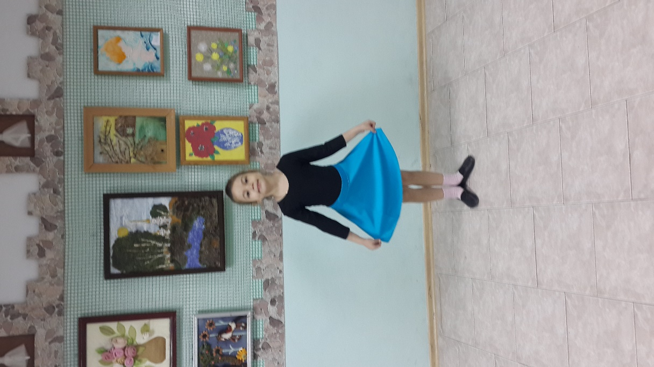
Купальник, шорты выбирают из синтетической, растягивающейся ткани с содержанием лайкры. Такая ткань аккуратно облегает фигуру и смотрится более эстетично, способствует быстрому разогреву мышц на занятии. Выбирая размер формы необходимо учитывать, что после первой стирки она может немного сесть.
Длина юбки подбирается индивидуально под ребёнка (для правильного выбора ребёнок опускает руки вниз, они должны доставать до низа юбки).

Обувь для хореографии имеет также большое значение
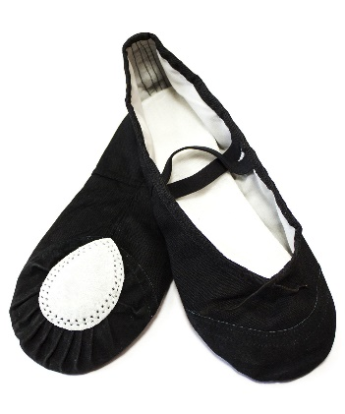
Балетки (чешки) – специальная обувь для занятий танцами. Почему именно балетки? Прежде всего для безопасности, поскольку двигательная нагрузка на занятиях хореографии достаточно интенсивна. Такая обувь способствуют формированию правильного свода стопы и профилактики плоскостопия, так как у них легкая, гибкая подошва, которая не скользит и позволяет детям безопасно бегать, прыгать, выполнять танцевальные движения, обеспечивает хорошую подвижность стопы. Ткань, из которой изготавливают балетки, позволяет «дышать» стопе. Одно из свойств балетки – растяжение, поэтому со временем, она приобретет индивидуальные особенности стопы вашего ребенка и будет сидеть максимально комфортно.

Желаю успехов вам и вашим малышам!

